大国崛起 风起云涌
一、单项选择题
1．英、美、法三国资产阶级革命不仅对本国资本主义政治经济的发展产生了深远影响，更重要的是促进了世界其他国家和地区资产阶级革命的产生和发展，具有世界意义。英、美、法三国资产阶级革命的共同点是( )
A．建立了资产阶级君主立宪制
B．改变了原来的社会性质
C．为限制王权制定了宪法
D．进行了反对外来干涉的革命战争
2．2014年12月4日是我国首个国家宪法日，其宣传主题是：“弘扬宪法精神，建设法治中国。”当今世界各国都制定了相关法案，明确规定对私有财产给予保护。在18世纪就宣称“人们生来自由，权利平等，私有财产神圣不可侵犯”的法律文件是( )
A．《权利法案》 B．《独立宣言》 C．《人权宣言》 D．《拿破仑法典》
3．十九世纪是大英帝国的全盛时期，号称“日不落帝国”。下列关于当时英国的说法不正确的是( )
A．英国率先完成工业革命
B．英国实行君主立宪制
C．英国是世界上最大的殖民国家
D．英国参加了国际反法西斯联盟
4．小明同学尝试用表格的形式来展示法国的发展历程。下表是他所列的法国历史上发生的三件大事在时间和地位方面的表述，其中出现失误的内容包括( )
事件 | 巴黎人民攻占巴士底狱 | 法兰西第一共和国建立 | 拿破仑加冕称帝
时间 | ①1789年 | ②1692年 | ③1803年
地位 | 揭开法国大革命序幕 | 标志法国走上资产阶级共和制道路 | ④标志法兰西第一帝国建立
A.①② B．①③ C．①④ D．②③
5．华盛顿、林肯是美国历史上的杰出人物，他们对美国的突出贡献均在于( )
A．摆脱了英国的殖民统治
B．维护了国家的统一
C．废除了黑人奴隶制
D．推动了美国社会的发展和进步
6．下列关于俄国1861年改革的表述，不正确的是( )
A．是一次彻底的资产阶级性质的改革
B．是一次为巩固沙皇统治进行的改革
C．实行了一系列有利于资本主义发展的措施
D．是一次自上而下的由封建主进行的改革
7．看下列俄国发展的年代尺，其中使俄国的社会性质发生改变的事件有( )
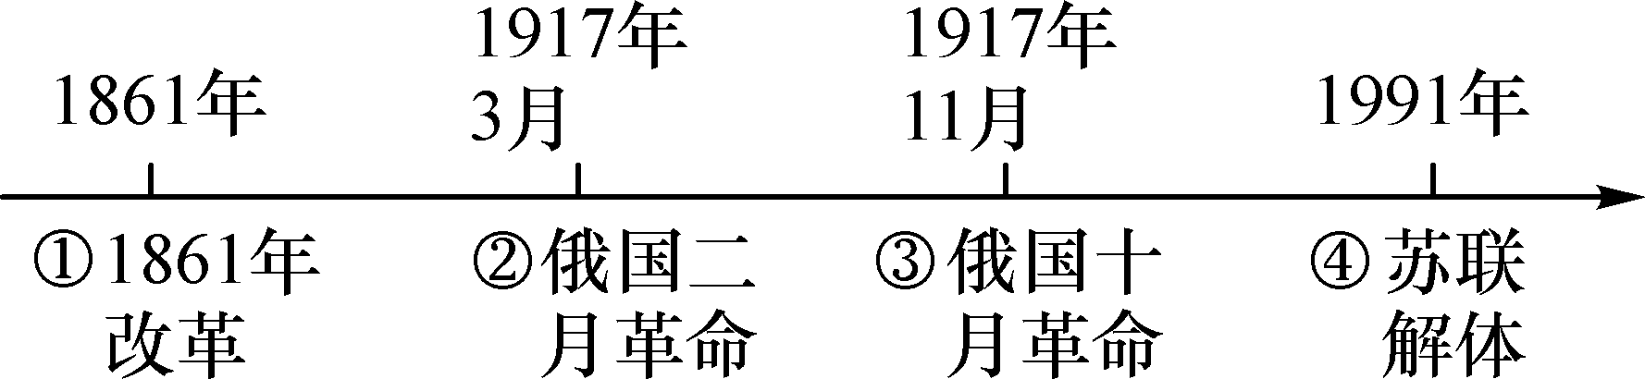
A．①②③ B．②③④ C．①③④ D．①②④
8．19世纪70年代开始的第二次工业革命进一步推动了资本主义的发展，从此次工业革命中获益最大的两个国家是( )
A．美国和英国 B．美国和德国
C．英国和法国 D．英国和德国
9．二战后，美国经济发展的历程是( )
A．繁荣——危机——持续稳定发展
B．危机——繁荣——持续稳定发展
C．繁荣——持续稳定发展——危机
D．危机——持续稳定发展——繁荣
10．二战后，日本经济出现长期高速发展的原因不包括( )
A．日本重视教育，国民素质较高
B．适时调整经济发展战略，大力引进外国先进技术
C．得到美国马歇尔计划的援助
D．朝鲜战争、越南战争期间美国对日本的军事订货
11．第三代虚拟货币“欧盟币”2015年8月5日在全球开放，总发行量为1200万枚。欧盟币的发行价格是15.5欧元，是目前虚拟货币行业中发行价最高的虚拟货币。欧盟的前身——欧共体成立的主要目的在于( )
A．摆脱美苏的控制
B．重振西欧雄风和提高国际地位
C．与美国一争高下
D．谋求世界政治大国地位
12．下列对二战后美、日、西欧经济发展的说法，最准确的是( )
A．美国经济一直持续发展，未受经济危机的影响
B．日本在1955年即成为世界第二经济大国
C．欧共体成立后法德两国矛盾彻底消除
D．都经历了经济发展的“黄金时代”
二、读图题
13．观察下列图片，回答问题。
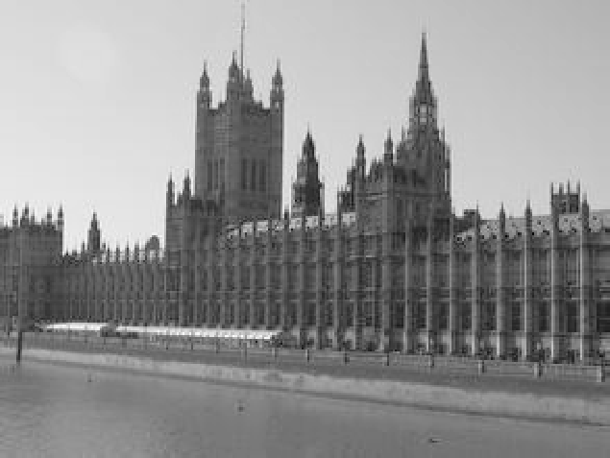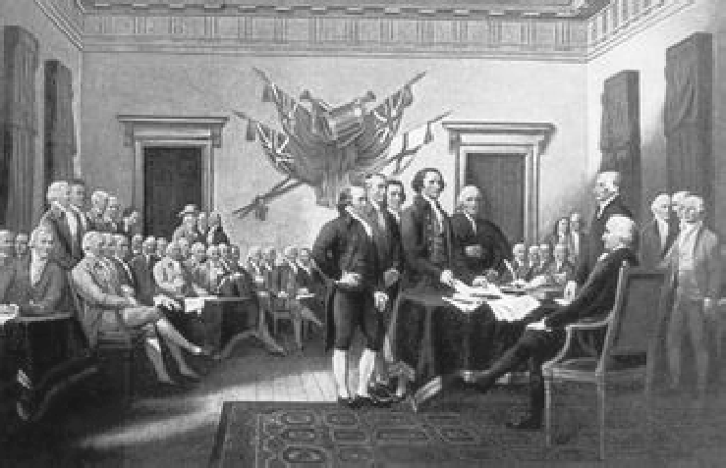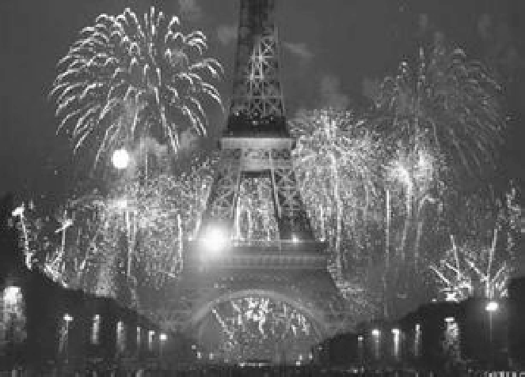
图一 图二 图三
(1)图一中建筑在16世纪中叶以后，成为英国议会所在地。议会是英国政治的中心舞台、是英国的最高立法机构。议会和国王争夺权力的斗争是在哪一重大历史事件后而告终的？与之相关的法律文献是什么？

(2)图二是美国一部重要文献签署的场景。这部文献是什么？它的发表有什么历史意义？在这部文献的指引下，美国取得了哪一战争的胜利？

(3)图三中法国的标志性建筑埃菲尔铁塔被火树银花所映衬，记录了法国国庆日隆重喜庆的场面。7月14日是法国国庆日，这是法国最隆重的民众节日。法国国庆日为什么定在7月14日？

(4)英国、美国、法国都是通过什么方式确立资本主义制度的？由资本主义制度确立的过程和结果，你能得到什么启示？

三、材料分析题
14．阅读下列材料，回答问题。
材料一：“现代的文明的美国历史，是由一次伟大的、真正解放的、真正革命的战争开始的……这是美国人民反对当时压迫美国、使美国处于殖民地奴隶地位的英国强盗们的战争。”
——列宁《给美国工人的信》
材料二：“一百多年前，一位伟大的美国人签署了《解放宣言》(《解放黑奴宣言》)。这项很重要的法令像一盏希望的航灯出现在千百万黑人奴隶面前……”
——马丁·路德·金1963年8月的演说
材料三：1929年初，美国似乎日趋繁荣……10月，股票市场价格跌到了最低点，世界范围的经济萧条随之而来，而且萧条的强烈程度和延续时间的长久都是空前的。
——斯塔夫里阿诺斯《全球通史》
材料四：美国崛起于19世纪后半期到20世纪上半期。以1898年美西战争为界标，在此前50年，美国集中解决国内的统一和制度问题，并且在经济总量上接近头号强国英国；在此后50年，美国越来越深刻地卷入两洋战略，并开始主导国际体系的建立。以第二次世界大战为标志，美国完成了崛起的过程，取代英国而成为世界霸权国家。
——《大国崛起》
(1)材料一中“伟大的、真正解放的、真正革命的战争”是指哪次战争？是谁领导了这场战争？这场战争对美国历史发展有何影响？

(2)材料二中“一位伟大的美国人”指的是谁？他对美国历史的主要贡献是什么？

(3)材料三中“经济萧条”指什么？领导美国走出“经济萧条”的人是谁？

(4)根据材料四并结合所学知识，指出“在此前50年”美国是通过什么方式解决“国内的统一和制度问题”的？请举出两例“在此后50年，美国越来越深刻地卷入两洋战略”的相关史实。

(5)综观美国崛起的历程，对我国的社会主义现代化建设有何启迪？

大国崛起 风起云涌
1．B 2.C 3.D 4.D 5.D 6.A 7.C 8.B 9.A 10.C 11.B 12.D 13.(1)英国资产阶级革命。《权利法案》。(2)《独立宣言》。标志着美国的诞生。美国独立战争。(3)1789年7月14日，巴黎人民攻占了象征封建统治的巴士底狱，推翻了君主政权；为了纪念这个象征自由和革命的日子，把这一天定为法国的国庆日。(4)资产阶级革命。启示：英、美、法资产阶级革命，顺应了历史发展的潮流，是人类历史的巨大进步；各国的社会情况不同，因此具体的革命道路也不同；任何新制度代替旧制度都不是一帆风顺的，都要经过反复曲折的斗争过程。 14.(1)美国独立战争。华盛顿。结束了英国的殖民统治，实现了国家的独立，确立了比较民主的资产阶级政治体制，有利于美国资本主义的发展。(2)林肯。维护了国家的统一，解放了黑人奴隶。(3)1929—1933年资本主义世界的经济危机。罗斯福。(4)通过武力(或战争)方式。参加第一次世界大战，出席巴黎和会和华盛顿会议，参加第二次世界大战，出台杜鲁门主义，推行“冷战”等。(5)实现民族的独立，维护国家的统一，走和平发展的道路，进行制度创新，科教兴国等。(言之有理即可)

